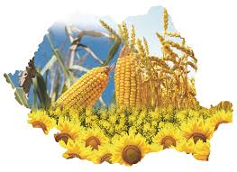
Agricultura României
Agricultura are două ramuri :
- Cultura plantelor ( cereale, plante tehnice, cartofi, legume, leguminoase pentru boabe, pomicultură, viticultură) – reprezintă 60%
- Creşterea animalelor – reprezintă 40%
Fondul Funciar – reprezintă totalitatea suprafeţelor din ţara noastră şi modul cum acestea se utilizează. Deci fondul funciar reprezintă toată suprafaţa României, adică 238397 km².
Fondul Funciar este alcătuit din :
- Suprafaţa agricolă – compusă din teren arabil, păşuni, fâneţe, vii, livezi
- Păduri
- Ape şi bălţi
- Alte suprafeţe ( drumuri, vetre de oraşe şi sate etc. )
Din fondul funciar cel mai important pentru agricultură este terenul arabil – terenul pe care se pot cultiva plante necesare omului
De calitatea fondului funciar depinde şi dezvoltarea agriculturii. Terenurile mai bune duc la o agricultură mai dezvoltată. Terenurile agricole diferă de la o zonă la alta.
Terenurile din regiunle de câmpie – sunt cele mai bune pentru agricultură. Solurile au fertilitate foarte bună. Pe câmpurile netede se poate face agricultură mecanizată. Se pot dezvolta toate ramurile agricole. Totuşi există zone cu secete frecvente . Prin irigaţii şi desecări multe terenuri au intrat în circuitul agricol. Ex. Lunca Dunării, suprafeţe inundabile din Câmpia de Vest. Se pretează la culturi de cereale şi alte plante.
Terenurile din zona de deal şi podiş – au precipitaţii suficiente, dar suprafeţele sunt mai accidentate. Apar alunecări de teren. Se pretează mai bine pentru pomicultură, viticultură, creşterea animalelor. În zonele mai joase se practică şi cultura plantelor.
Terenurile din zona de munte – au relief foarte accidentat şi o climă mai rece. Sunt favorabile creşterii animalelor.
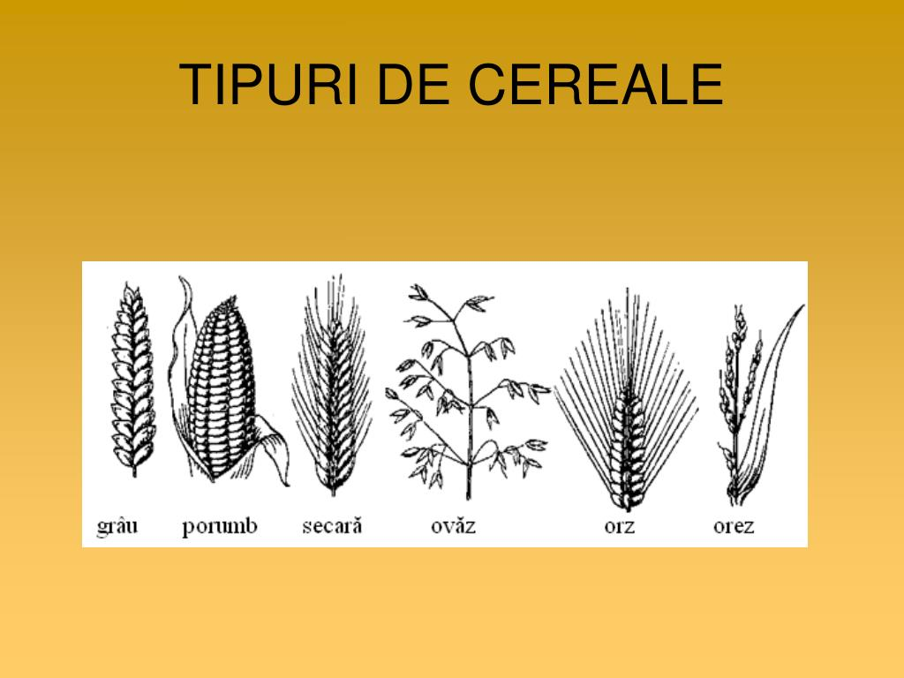
Cultura Plantelor – este una din ramurile agriculturii. Cuprinde mai multe culturi de plante. Cea mai importantă este cultura cerealelor.
Principalele cereale sunt : grâul, porumbul,orzul, sorgul, ovăzul şi orezul ( se cultivă în Câmpia Olteniei în cantităţi foarte mici ).
Cerealele se cultivă în Câmpia Română, Câmpia de Vest, Podişul Moldovei ( Câmpia Jijiei ), Podişul Dobrogei, Depresiunea Colinară a Transilvaniei, Podişul Getic. În Subcarpaţi cerealele se cultivă pe suprafeţe restrânse. Cerealele dau producţii mari până la altitudinile de 400 de metri. Ele pot să crească şi la 800 de metri altitudine dar se obţin producţii mici, nerentabile.
Cerealele sunt folosite în industria morăritului şi a panificaţei. Grâul se foloseşte pentru pâine. Tot în alimentaţia omului se mai foloseşte porumbul şi orezul. Ovăzul, sorgul şi porumbul se folosesc în furajarea animalelor. Orzul se foloseşte cu precădere în industria berii.
Fabrici de morărit şi panificaţie se găsesc în toate oraşele şi comunele României. Fabrici foarte mari se află la Bucureşti, Podari-Craiova, Oradea, Palas-Constanţa, Iaşi, Suceava, Bacău etc.
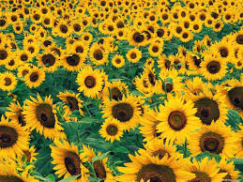
Plantele tehnice sunt floarea soarelui, soia, sfecla de zahăr, inul şi cânepa.
Flarea Soarelui se cultivă în sud estul ţării şi din ea se obţine ulei. Fabrici de ulei : Constanţa, Craiova, Bucureşti
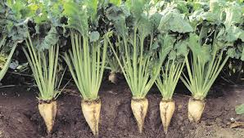
Din sfeclă de zahăr se obţine zahăr. Fabricile de zahăr sunt situate pe lângă locurile de cultivare a sfeclei deoarece aceasta nu rezistă la transporturi pe distanţe mari. Fabricile sunt amplasate pe lângă un curs de apă deoarece pentru obţinerea zahărului este nevoie de o cantitate mare de apă pentru a prelucra sfecla de zahăr. Fabrici de zahăr întâlnim la Bucecea ( Botoşani ) , Sascut ( Bacău ), Braşov , Urziceni etc. Inul şi cânepa se foloseşte în industria textilă pentru ţesături. Preferă zone mai reci ca Podişul Sucevei, Depresiunea Giurgeului, Depresiunea Colinară a Transilvaniei. În Câmpia Română se cultivă in pentru ulei destinat industriei vopselurilor.
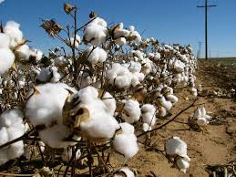
Fabrici de produse textile se află la : Bucureşti, Galaţi, Iaşi, Botoşani, Ploieşti etc.
Bumbac nu se cultivă în România , aşa că se importă din Sudan, Egipt, China şi India.
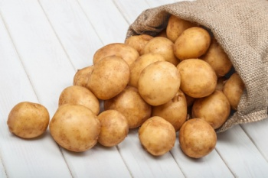
Din bumbac, in, cânepă, lână, matase naturală şi artificială, fire sintetice se produc confecţii şi tricotaje .
Cartoful – se cultivă în zonele mai reci. Există trei zone de cultivare în Romania. Prima zona este cea a Harghitei, a doua este cea a Podişului Sucevei iar a treia este zona Depresiunii Braşov. Cartoful se foloseşte în alimentaţie, în furajarea animalelor dar şi în industrie ( din cartof se obţine amidon şi alcool )
Legumele şi leguminoasele pentru boabe – ardei, ceapă, morcov, fasole, mazăre, varză etc se cultivă în apropierea oraşelor şi în luncile râurilor Argeş, Siret ( Câmpia Siretului Inferior ). Se folosesc proaspete sau în industria conservelor.
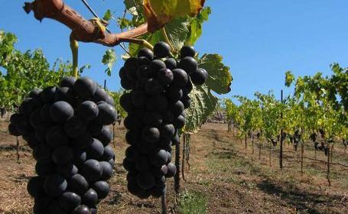
Cultura viţei de vie – are tradiţii foarte vechi. În 1882 o insectă numită filoxera a decimat plantaţiile de vie. S-a replantat pe butaşi de vită de vie americană rezistentă la această insectă. Cele mai multe podgorii le întâlnim în Subcarpaţi ( în Subcarpaţii Curburii –( Panciu, Odobeşti, Jariştea) - sunt cele mai întinse ) dar şi în Podişul Dobrogei- Murfatlar, Câmpia Olteniei - Drăgăşani, Podişul Moldovei – Cotnari, Depresiunea Colinară a Transilvaniei – Jidvei etc.
Fabrici de obţinerea a vinului sunt la Cotnari, Panciu, Focşani, Odobeşti etc
Pomicultura – se face pe suprafeţe mari. Subcarpaţii Getici şi de Curbură se remarcă prin livezile de pruni. Merii îi întâlnim în zona Bistriţei şi a Fălticeniului, dar şi în zona Argeşului.
Caişii îi întâlnim frecvent în Banat şi Dobrogea.
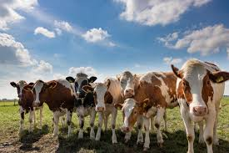
Creşterea animalelor – reprezintă cealaltă ramură a agriculturii. Animalele sunt crescute ca urmarea a bazei furajere – toate produsele vegetale şi animale care asigură hrana acestora.
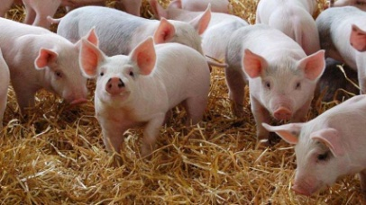
Bovinele – sunt răspândite în regiunile de munte. Cele mai multe vaci cu lapte se află în Depresiunea Dornelor, urmată de zona Sibiului şi a Braşovului. Fabrici de lapte se află la Vatra Dornei, Suceava, Braşov, Sibiu etc
Porcinele – cresc mai ales în zona de câmpie şi podiş şi se suprapun peste cultura cerealelor ( îndeosebi porumb ). Fabrici de carne şi conserve de carne : Bucureşti, Sibiu, Suceava, Brăila, Arad, Salonta ( unde se fabrică salamul de Sibiu )
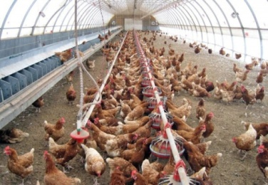
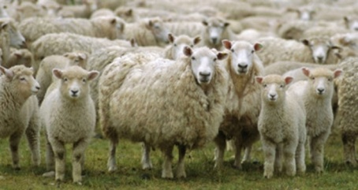
Ovinele – se cresc pentru carne, lapte, lână. Sunt răspândite în zonele joase , Dobrogea ,Câmpia Română, Câmpia de Vest. Zone cu tradiţie sunt Mărginimea Sibiului şi zona Braşovului. Lana este folosită în industria textilă la Braşov, Sibiu, Constanţa, Timişoara, Bucureşti.
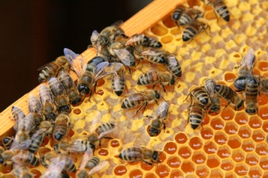
Păsările de curte – sunt crescute la curte , dar există şi mari combinate avicole. Creşterea păsărlor se numeşte avicultură.
Apicultura - este creşterea albinelor. Ele au fost crescute de pe vremea dacilor. Multe localităţi poartă denumiri apicole Ex. Prisaca
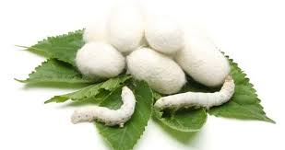
Sericicultura – este creşterea viermilor de mătase. Aceştia sunt crescuţi cu frunze de dud în Oltenia şi Banat. De la viermii de mătase se obţine mătasea naturală care se prelucrează la Timişoara, Lugoj ( cauta pe hartă în judeţul Timiş ) şi Bucureşti.
Industria pielăriei, blănăriei şi încălţămintei – utilizează piei, blănuri de la animale , dar şi produse sintetice. Pieile pentru a putea fi folosite se tăbăcesc ( se tratează cu soluţii ) în tăbăcării. În oraşul Orăştie se produc cojoace, valize. Încălţăminte se produce în multe centre din ţară , unul existânt şi la Vicov ( Suceava )

